Steel engine Particle systems 1.0
Этот документ содержит необходимые загружаемые параметры (данные из настроечных файлов) для систем частиц любой сложности и любого типа.
Версия: 0.1 (черновик)

1. Системы частиц без взаимодействия
Short description: Полностью независимые друг от друга частицы. Collision Detection внутри ситемы нет.

Emitter: (only float data type)
Coordinates (position). [v3]
Flow direction.[v3]
UP. [v3]
Shape. [good question]
Size. [v3]
Speed. [v1]
Random Factor. [?]
Reborn. [Boolean]

Particle:
Pattern. [material]
Position. [v3]
Color. [v3]
Velocity. [v3]
UP. [v3]
Size. [v1]
Mass. [v1]
Age. [v1]
Time_to_live. [?]
Place_to_Die. [v3]
Shape. [another good question.]

2. Системы частиц с заданным взаимодействием
Short description: частицы зависят друг от друга. Количество частиц само по себе не меняется. Collision Detection есть. Пример – твердые тела.

3. Системы частиц с динамическим взаимодействием
Short description: все динамично и меняется с течением времени. Это ХИТРЫЕ системы честиц. Сейчас нам не нужны.

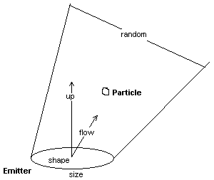

Авторы:
Def. (a@b.c)

